Руководство Института

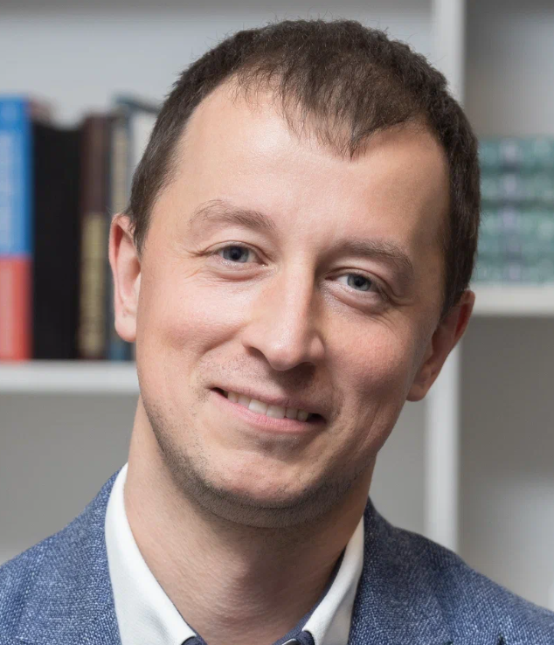

Кожевников Сергей Михайлович
Ректор
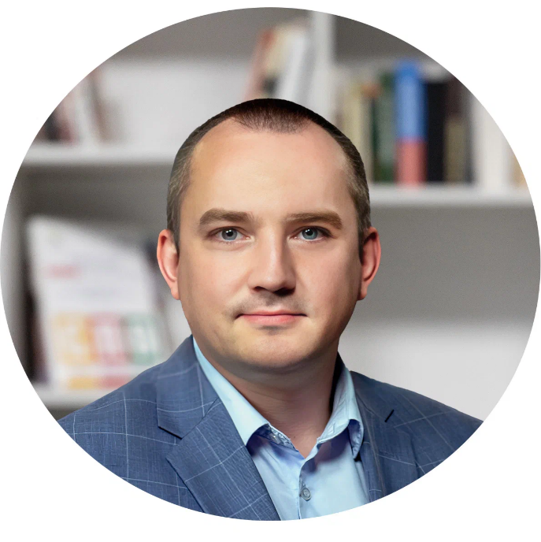

Старицкий Николай Николаевич
Первый проректор
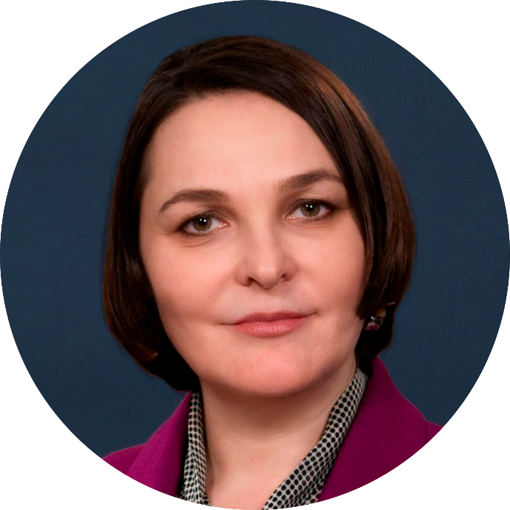

Малкина Надежда Вадимовна
Проректор

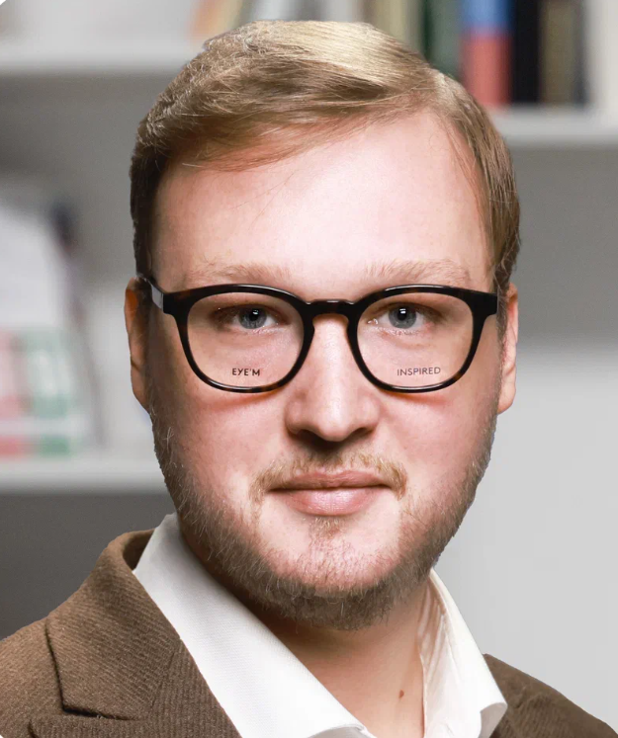

Клиндухов Иоанн Викторович
Проректор
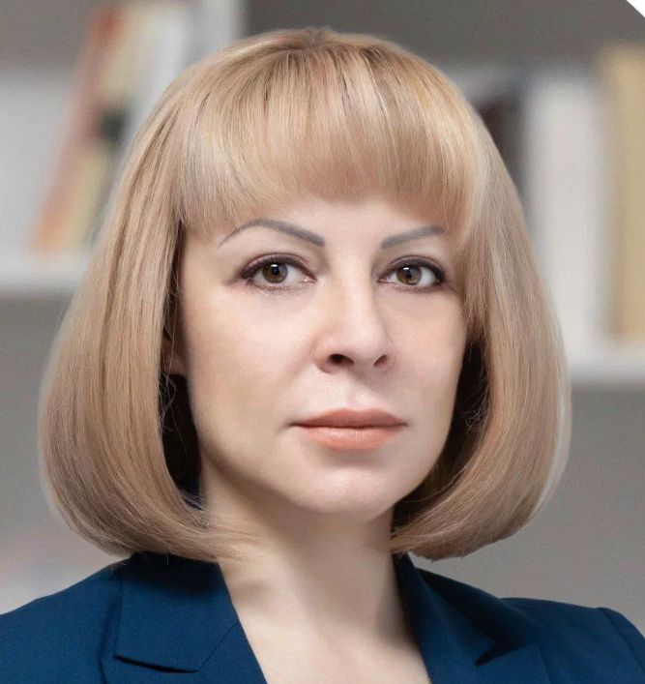

Романова Тамара Николаевна
Проректор

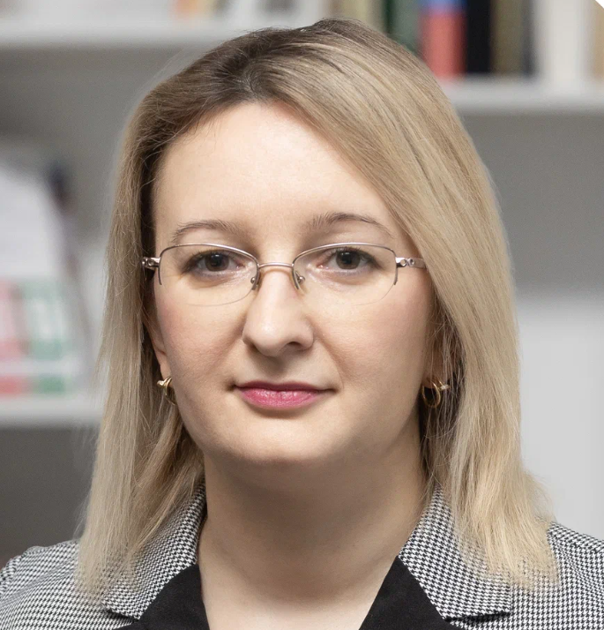

Наумова Светлана Ивановна
Проректор
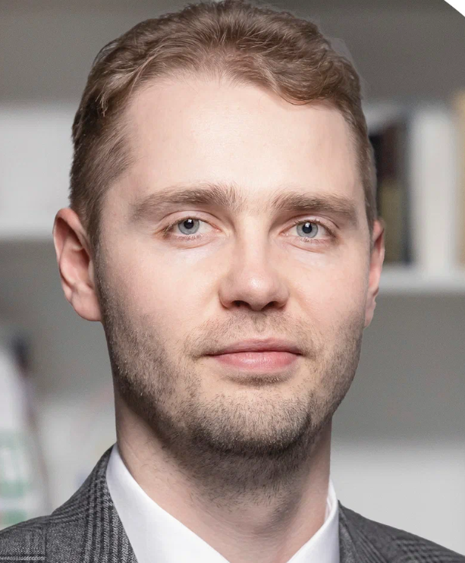

Суханов Даниил Артемович
Проректор

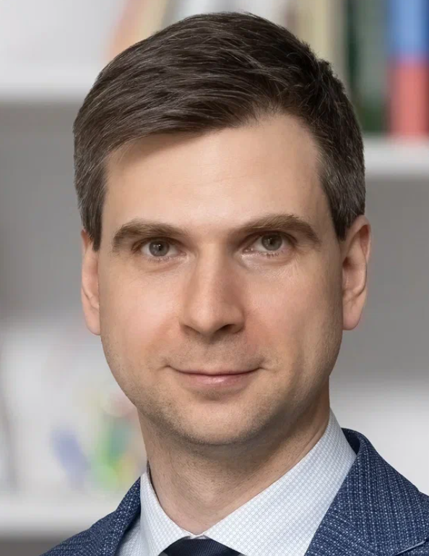

Муратов Александр Владимирович
Проректор

Структура и органы управления

Ректорат
Ректор
Кожевников Сергей Михайлович
Первый проректор
Старицкий Николай Николаевич
Проректор
Клиндухов Иоанн Викторович
Муратов Александр Владимирович
Романова Тамара Николаевна
Наумова Светлана Ивановна
Суханов Даниил Артемович
Малкина Надежда Вадимовна
Советники ректора
Темиров Николай Анатольевич

Финансово-экономическое управление
Начальник
Клаверов Михаил Андреевич
Заместитель начальника управления
Клипа Михаил Вячеславович
Отдел планирования и финансирования
Начальник
Задоян Яна Викторовна
Отдел обеспечения управления финансами
Начальник
Троян Василий Викторович

Дирекция обеспечения деятельности организации
Управление по организации закупочной деятельности
Начальник
Андрей Сергеевич Усольцев
Отдел размещения закупок
Начальник отдела
Бондарчук Ярослав Дмитриевич
Административно-хозяйственный отдел
Заместитель начальника отдела
Иванов Юрий Викторович
Начальник отдела
Тутынин Константин Александрович
Юридический отдел
Начальник
Шалиманов Сергей Николаевич
Группа договорной работы
Начальник группы
Казенкина Ирина Сергеевна
Заместитель начальника дирекции
Крамских Артем Петрович

Отдел бухгалтерского учета
Главный бухгалтер
Никитина Елена Анатольевна
Заместитель главного бухгалтера
Спирина Мария Михайловна
Группа расчетов по заработной плате
Начальник группы
Колгина Елена Александровна

Управление делами
Начальник управления
Цуруев Шамхан Шарипович
Отдел делопроизводства
Начальник отдела
Ширшина Василиса Игоревна
Отдел кадров
Отдел информационного сопровождения проектов
Начальник отдела
Малахова Светлана Сергеевна

Дирекция внешних коммуникаций и публичных проектов
Начальник дирекции
Фокина Анна Александровна
Заместитель начальника дирекции
Кочетёнкова Наталья Владимировна
Управление мероприятий и спецпроектов
Начальник управления
Фединский Виталий Николаевич
Отдел спецпроектов
Отдел мероприятий
Заместитель начальника отдела
Гримова Юлия Владимировна
Отдел конкурсных событий
Заместитель начальника отдела
Мирскова Екатерина Борисовна
Отдел информационного сопровождения
Начальник отдела
Иванько Валерия Игоревна
Заместитель начальника отдела
Манаев Георгий Георгиевич
Отдел мультимедиа
Начальник отдела
Минеева Ксения Сергеевна

Управление развития и оснащения Федерального технопарка профессионального образования
Начальник Управления
Ильичев Денис Николаевич
Заместители начальника Управления
Пырчев Сергей Вячеславович
Некрасов Павел Андреевич
В структуру Управления входят: «Отдел координации развития Федерального технопарка профессионального образования»
Начальник отдела
Бережная Анастасия Александровна.
«Сектор технического проектирования Федерального технопарка профессионального образования»
Начальник сектора
Бидыло Андрей Николаевич.

Федеральный центр сопровождения развития материально-технической базы, учебной и производственной инфраструктуры в системе СПО
Начальник центра
Огуенко Наталия Петровна
Отдел мониторинга создания образовательно-производственных центров (кластеров)
Начальник отдела
Гаврилов Александр Викторович
Отдел мониторинга создания образовательных кластеров СПО
Начальник отдела
Котелевский Сергей Павлович
Отдел аналитики, статистики и информации
Начальник отдела
Миндрина Анастасия Евгеньевна
Отдел мониторинга создания мастерских
Экспертно-аналитический отдел

Управление ФП «Профессионалитет»
Начальник управления
Сафина Елена Юрьевна
Заместитель начальника управления
Гражданкин Виталий Васильевич
Заместитель начальника управления по развитию
Кочергин Дмитрий Геннадьевич
Сектор организационно-методического сопровождения ФП «Профессионалитет»
Начальник сектора
Заика Софья Андреевна
Отдел управления данными
Начальник отдела
Рудакова Александра Богдановна
Сектор отраслевого взаимодействия и контроля реализации ФП "Профессионалитет"
Начальник сектора
Григорьев Александр Борисович

Управление развития и сопровождения инфраструктуры беспилотных авиационных систем
Начальник управления
Журкин Максим Сергеевич
Отдел развития проектов в области беспилотных авиационных систем
Начальник отдела
Новичков Сергей Сергеевич

Управление развития содержания СПО
Начальник управления
Каценкова Оксана Михайловна
Заместитель начальника управления
Редькина Мария Анатольевна
Отдел сопровождения работы федеральных учебно-методических объединений и разработки примерных образовательных программ СПО
Начальник отдела
Панова Анастасия Викторовна
Заместитель начальника отдела
Шимарова Светлана Александровна
Отдел сопровождения разработки образовательных программ «Профессионалитет»
Начальник отдела
Чадина Елена Викторовна

Управление внедрения новых образовательных технологий СПО
Начальник управления
Питкиева Татьяна Ивановна
Заместитель начальника управления
Русанов Евгений Вадимович
Костенко Наталья Борисовна
Отдел сопровождения внедрения новых образовательных технологий
Заместитель начальника отдела
Орлова Юлия Вячеславовна
Отдел организационного сопровождения деятельности
Начальник отдела
Крылова Екатерина Александровна
Заместитель начальника отдела
Ляшкова Виктория Викторовна
Отдел координации образовательных проектов в СПО
Начальник отдела
Бабак Ольга Александровна
Заместитель начальника отдела
Очирова Ирина Бадмаевна

Управление системных разработок и исследований в СПО
Заместитель начальника управления
Карпов Андрей Васильевич
Отдел развития международного партнёрства в сфере СПО
Начальник отдела
Невская Марина Владимировна
Заместитель начальника отдела
Бурмистрова Алла Сергеевна
Отдел организации разработки и экспертизы учебно-методического обеспечения программ СПО
Начальник отдела
Сорокина Елена Анатольевна
Отдел методологии и перспективных исследований в сфере СПО
Начальник отдела
Петрова Лилия Александровна

Центр реализации образовательных проектов
Начальник центра
Чуприс Алина Сергеевна
Заместитель начальника центра
Смирнова Екатерина Андреевна
Отдел обеспечения реализации проектов
Начальник отдела
Князев Алексей Сергеевич
Отдел цифрового обеспечения реализации проектов
Начальник отдела
Волков Иван Сергеевич
Отдел маркетинга и продвижения
Начальник отдела
Петкова Татьяна Николаевна
Отдел взаимодействия с регионами
Начальник отдела
Евтюхин Алексей Владимирович
Заместитель начальника отдела
Бахтеев Александр Рамильевич
Отдел методического обеспечения
Начальник отдела
Пивник Татьяна Васильевна
Отдел правового и информационного сопровождения проектов
Заместитель начальника отдела
Кашежев Адельгери Русланович
Отдел контроля и экспертизы реализации проектов
Отдел общей аналитики и учета
Начальник отдела
Анисимов Даниил Владимирович
Заместитель начальника отдела
Сладковский Иван Сергеевич

Управление развития компетенций и карьеры
Начальник управления
Князева Елена Николаевна
Заместители начальника управления
Потапова Ольга Александровна
Серышев Денис Андреевич
Отдел аналитики, экспертизы и исследований в сфере непрерывного образования
Заместитель начальника отдела
Веселов Всеволод Игоревич
Отдел проектирования и реализации образовательных программ ДПО
Начальник отдела
Аверина Евгения Васильевна
Заместитель начальника отдела
Пивник Дмитрий Александрович
Отдел учебно-методического сопровождения программ ДПО и развития методических продуктов
Начальник отдела
Андреева Валентина Николаевна
Отдел организации и сопровождения образовательных мероприятий
Начальник отдела
Симонова Лариса Владимировна
Заместитель начальника отдела
Палехов Данил Юрьевич
Лаборатория развития цифровых систем и технологий при реализации программ ДПО
Заведующий лабораторией
Иванисова Елизавета Михайловна
Заместитель заведующего лабораторией
Чигарев Андрей Николаевич
Отдел организационно-консультационного сопровождения слушателей программ ДПО
Главный специалист
Руденская Оксана Владимировна

Управление синхронизации системы СПО и запросов экономики
Начальник центра
Самылкина Жанна Сергеевна
Заместитель начальника центра
Комелина Елена Витальевна
Отдел организационно-экспертной деятельности
Начальник отдела
Деткин Алексей Николаевич
Отдел аналитических разработок и оперативной статистики и аналитики
Начальник отдела
Попова Эльмира Вагифовна
Группа сопровождения формирования стипендиального фонда по стипендиям Правительства Российской Федерации
Группа сопровождения формирования Национального рейтинга образовательных организаций, реализующих образовательные программы СПО
Начальник группы
Щербаков Дмитрий Евгеньевич

Центр эксплуатации и развития ИТ-инфраструктуры
Начальник центра
Немировский Евгений Юрьевич
Отдел технического сопровождения
Начальник отдела
Салахетдинов Марат Жеферович

Центр цифровых систем и сервисов
Начальник центра
Боков Денис Юрьевич
Отдел разработки и тестирования
Заместитель начальника отдела
Лягин Иван Александрович

Казанский филиал
Директор филиала
Колесников Александр Сергеевич
Заместитель директора
Мельникова Марина Нурушовна
Главный бухгалтер
Котельникова Юлия Анатольевна
Помощник директора
Карпович Анастасия Сергеевна
Административно-хозяйственный отдел
Начальник - заведующий хозяйством
Сенченко Валерий Николаевич
Отдел сопровождения инновационных проектов профессионального образования
Отдел аналитического и методического сопровождения проектов

Калужский филиал
Директор филиала
Телушкин Михаил Викторович
Отдел эксплуатации зданий и сооружений
Начальник отдела
Мотин Юрий Николаевич
Отдел по работе с партнерами
Начальник отдела
Галкина Наталья Алексеевна
Отдел технологического обеспечения
Начальник отдела
Макаров Михаил Владимирович
Отдел делопроизводства
Начальник отдела делопроизводства
Вишнякова Ольга Викторовна

Дирекция развития профессионального мастерства Всероссийского чемпионатного движения
Начальник Дирекции
Калугина Ксения Евгеньевна
Центр методологического сопровождения Всероссийского чемпионатного движения
Начальник Центра
Осадчий Александр Владимирович
Заместитель начальника Центра
Калугин Денис Сергеевич
Методический отдел
Начальник отдела
Калита Ольга Юрьевна
Отдел развития экспертного сообщества
Лаборатория цифрового сопровождения и анализа данных
Отдел технологического сопровождения регионов
Начальник отдела
Железникова Ксения Викторовна
Центр координации и проведения мероприятий Всероссийского чемпионатного движения
Заместитель начальника Центра
Новиков Дмитрий Владимирович
Отдел международных коммуникаций
Начальник отдела
Пахтаева Луна Григорьевна
Отдел партнерского сопровождения Всероссийского чемпионатного движения
Заместитель начальника отдела
Кузнецова Екатерина Александровна
Отдел технического сопровождения мероприятий
Начальник отдела
Торосян Армине Гагиковна
Учебно-производственный отдел
Начальник отдела
Ежова Инна Станиславовна

Федеральный методический центр по инклюзивному образованию, Национальный центр "Абилимпикс"
Руководитель центра
Макеева Дина Рафиковна
Заместитель руководителя
Стинчкум Наталья Викторовна
Управление инклюзивного образования в сфере СПО
Начальник управления
Климохина Наталья Сергеевна
Отдел сопровождения и кадрового обеспечения инклюзивного образования в сфере СПО
Начальник отдела
Тураева Зульфия Шамилевна
Отдел информационного сопровождения инклюзивного образования и движения "Абилимпикс"
Начальник отдела
Стулова Оксана Александровна
Управление перспективных проектов в сфере инклюзивного СПО
Отдел реализации и выдачи сертификатов
Начальник отдела
Котелевская Валерия Михайловна
Отдел реализации перспективных проектов
Управление сопровождения движения "Абилимпикс"
Начальник управления
Канатникова Екатерина Андреевна
Отдел методического сопровождения инклюзивного образования и движения "Абилимпикс"
Начальник отдела
Боровикова Анна Викторовна
Отдел сопровождения чемпионатов "Абилимпикс"
Начальник отдела
Петрухина Наталия Игоревна

Департамент обеспечения и развития системы оценки качества профессионального образования
Начальник департамента
Уфимцев Данил Александрович
Заместитель начальника департамента
Модонов Евгений Николаевич
Заместитель начальника департамента
Хруслов Максим Вадимович
Управление организационно-информационной работы
Начальник управления
Томилов Юрий Алексеевич
Управление организации разработки оценочных материалов
Начальник управления
Болохоева Елена Николаевна
Заместитель начальника управления
Плохова Жанна Васильевна
Заместитель начальника управления
Сирин Сергей Сергеевич
Управление проектной деятельности и методического обеспечения
Управление образовательно-просветительских программ и мероприятий
Начальник управления
Зиминова Татьяна Игоревна
Заместитель начальника управления
Бутырин Владимир Вадимович
Управление по работе с данными и мониторинга
Заместитель начальника управления
Конев Родион Александрович
Управление по взаимодействию с регионами и развитию партнерских отношений
Начальник управления
Гетманская Инна Анатольевна
Лаборатория по разработке и эксплуатации информационных систем и сервисов демонстрационного экзамена

Центр развития профессионального образования в сфере креативных индустрий
Заместитель начальника Центра:
Байтаев Майирбек Джунайдович
Гладышева Дарья Михайловна
Отдел сопровождения деятельности креативных студий
Начальник отдела сопровождения деятельности креативных студий:
Звёздкин Александр Витальевич
Отдел сопровождения реализации проектов и технологического развития
Начальник отдела сопровождения реализации проектов и технологического развития:
Пономарёва Мария Михайловна
Заместитель начальника отдела сопровождения реализации проектов и технологического развития:
Кириллова Кристина Игоревна
Учебно-методический отдел
Заместитель начальника учебно-методического отдела:
Мустафина Наиля Равильевна
Лаборатория по экспертному сопровождению внедрения модели колледжа креативных индустрий и проектно-продюсерских центров

Нижегородский филиал
Директор филиала
Табаков Николай Александрович

Отдел координации отраслевого взаимодействия
Начальник отдела
Каширская Ольга Николаевна

Подмосковный филиал
Директор филиала
Бондарь Оксана Андреевна

